Задание DHCP:
Вас вызвал начальник и поставил задачу: разделить сеть на 2 подсети так чтобы IP адреса автоматически получали от сервера Windows 2003.

Примечание:
- Win 7 – первая подсеть
- Две машины WIN XP – вторая подсеть

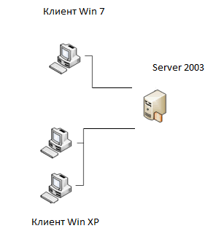
Характеристики Windows Server 2003 (32 бит)
ОЗУ 512 Мб
HDD 40 ГГб

\\PC-VOL-65-01
Образ диска ru_win_srv_2003_r2_enterprise_with_sp2_vl_cd1_X13-46484
Ключ в файле Serial CD1.txt

Дополнение: развернуть ресурсы на сервере (WEB и FTP), клиенты сети должны иметь доступ к ресурсу сервера.

